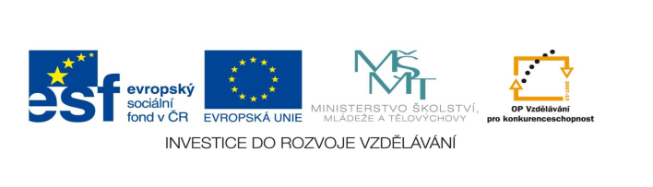

**STZákladní škola a mateřská škola Potůčky**

**Název vzdělávacího materiálu:**

**VY_32_inovace_19_ přírodověda**

**Autor:**

**Pavlína Pfeiferová**

**Číslo projektu:**

**CZ.1.07/1.4.00/21.2896**

**Ročník:**

**4.**

Identifikátor materiálu: EU - 3 - 19 - Rostliny

|  |  |
| --- | --- |
| **Anotace** | Materiál je zaměřen k procvičování a upevňování učiva - rostliny. Žáci poznávají rostliny podle obrázků a zařazují rostliny do přírodních společenstev. |
| **Autor** | Pavlína Pfeiferová |
| **Jazyk** | Čeština |
| **Očekávaný výstup** | Roztřídí rostliny podle určujících znaků, uvede název rostlin podle obrázků a přiřadí je k uvedeným lokalitám. |
| **Speciální vzdělávací potřeby** | žádné |
| **Klíčová slova** | Byliny, keře, stromy, plod, dřevnatý stonek, fotosyntéza…. |
| **Druh učebního materiálu** | Pracovní list |
| **Druh interaktivity** | Test |
| **Cílová skupina** | Žák |
| **Stupeň a typ vzdělávání** | Základní vzdělávání – první stupeň |
| **Typická věková skupina** | 9 – 10 let |
| **Celková velikost** | 233 kB – soubor doc. |
| **Datum vytvoření** | 25.10.2012 |

**ROSTLINY:**

**1. Rozděl rostliny na byliny, keře a stromy:**

|  |  |  |
| --- | --- | --- |
| BYLINY | KEŘE | STROMY |
|  |  |  |
|  |  |  |
|  |  |  |
|  |  |  |

šípková růže, modřín, jedle, mateřídouška, bříza, šalvěj, tis, jitrocel, sedmikráska, líska, jabloň

**2. Vybarvi modře rostliny s dřevnatým stonkem:**

**blatouch**

**hrušeň**

**dub**

**hloh**

**modřín**

**jíva**

**jedle**

**jírovec maďal**

**javor**

**konvalinka**

**3. Co vzniká při fotosyntéze v rostlinách?**

________________________________________________

**4. Jaký je rozdíl mezi keřem a stromem?**

_________________________________________________________

_________________________________________________________

**5. Spoj názvy rostlin s obrázky:**

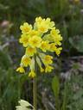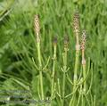

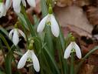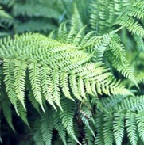

prvosenka jarní mřížkovec kuželovitý kapraď samec sněženka podsněžník

rákos obecný přeslička rolní vranec jedlový

**6. Napiš, jak se nazývají plody těchto rostlin:**

jedle bělokorá __________________

buk lesní __________________

dub letní __________________

jabloň __________________

růže šípková __________________

**7. Přiřaď obrázky:**



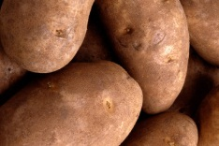

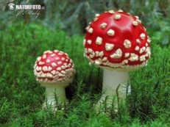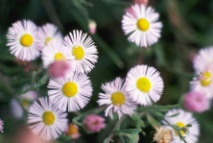

C:\Users\uživatel\AppData\Local\Microsoft\Windows\Temporary Internet Files\Content.IE5\PVHTOHAC\MC900123221[1].wmf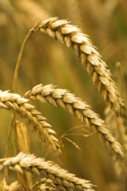 **LES POLE LOUKA**

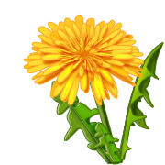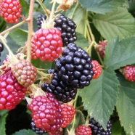

**8. Které polní plodiny znáš? Napiš 5 názvů:** _________________________________________________________________

_________________________________________________________________

_________________________________________________________________

**9. Najdeš schovaná slova?**

PREKOTINA CHAVKAHLU VIDIZNA JELET PACHR KUSKRO

_________________________________________________________________

_________________________________________________________________

**POUŽITÉ ZDROJE:**

muchomůrka: <http://www.naturfoto.cz/fotografie/maly/muchomurka-cervena-xxx147.jpg>

ostružiny: <http://www.wallpaper.cz/primo/ir2/ostruziny--c2000xc2000.jpg>

kapradí: <http://www.angelique.cz/kapradi.jpg>

ostatní obrázky: <http://office.microsoft.com>